RDE. IES Haría
UT1. Actividad Complementaria 1
Intercambio de archivos por SSH

- Objetivo general:
- Acceder desde el entorno gráfico por el protocolo ssh a equipos remotos para intercambio de archivos desde Linux y Windows

- Software:
- Ubuntu Linux, Windows 7, Nautilus y Winscp
- Mínimos que se persiguen en la actividad:
- Acceso por SSH utilizando diferentes programas clientes

Paso 1: Conociendo un poco SSH
Investiga un poco. ¿Qué es SSH? ¿Para qué se suele utilizar?¿Qué mecanismos de seguridad implementa?

Paso 2: Instalando SSH
Para poder hacer la práctica te vas a conectar al ordenador de un compañero que está ejecutando Ubuntu. Asegúrate de que el compañero tiene instalado el servicio SSH, en caso contrario no te podrás conectar a él. Para instalar SSH en el compañero ejecutamos en un terminal en su máquina:
sudo apt-get install ssh

Paso 3: Accediendo por SSH al equipo del compañero
Previamente, el compañero debe detener su cortafuegos, puesto que los equipos están configurados para bloquear el tráfico entrante a los mismos. Para ello el compañero a cuyo equipo queremos acceder debe ejecutar:
sudo ufw disable
A continuación abre el explorador de archivos Nautilus. Pulsa la combinación de teclas <ctrl> + L. Se abrirá una barra de direcciones en la que podrás escribir la dirección a la que quieres acceder.

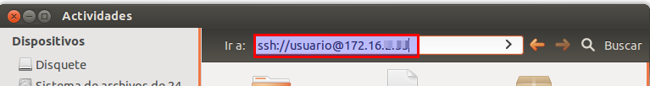
En este caso introducirás ssh://usuario@172.17.x.y donde 172.17.x.y es la dirección IP del compañero al que vás a acceder. Para averiguarlo abre un terminal en el compañero y ejecuta:
ip a
Obtendremos algo como:
1: lo: <LOOPBACK,UP,LOWER_UP> mtu 65536 qdisc noqueue state UNKNOWN group default qlen 1
link/loopback 00:00:00:00:00:00 brd 00:00:00:00:00:00
inet 127.0.0.1/8 scope host lo
valid_lft forever preferred_lft forever
inet6 ::1/128 scope host
valid_lft forever preferred_lft forever
2: enp2s0: <BROADCAST,MULTICAST,UP,LOWER_UP> mtu 1500 qdisc pfifo_fast state UP group default qlen 1000
link/ether bc:5f:f4:d0:bf:64 brd ff:ff:ff:ff:ff:ff
inet 172.17.20.2/16 brd 172.16.255.255 scope global eth0
valid_lft forever preferred_lft forever
inet6 fe80::be5f:f4ff:fed0:bf64/64 scope link
valid_lft forever preferred_lft forever

Si ahora difides la ventana en dos (Haz clic en <ctrl + t>) Podrás transferir archivos de un equipo a otro seleccionando las carpetas adecuadas.

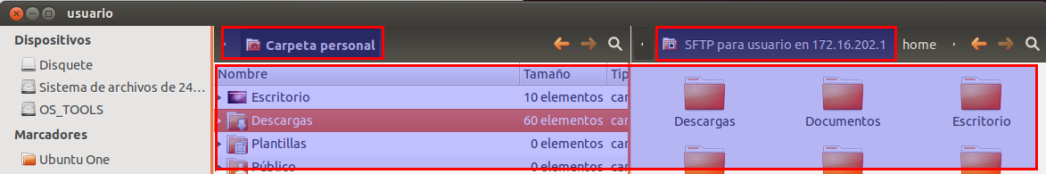
Inserta una captura de pantalla en la que se muestre nautilus mostrando el contenido de tu equipo y el del contenido remoto. Algo similar a la imagen anterior. Si no sabes hacer una captura de pantalla avisa al profesor

Cuando termines, el compañero debería volver a activar el cortafuegos para que su equipo quede protegido de accesos externos no autorizados. Para ello ejecuta.
sudo ufw enable

Paso 4: Accediendo con Winscp por SSH al equipo del compañero
- Arranca Windows 7 en tu equipo
- Accede a la carpeta de intercambio del servidor y dentro de esta a la subcarpeta Redes. (En el explorador de archivos introduce \\servidor\intercambio\Redes)
- Descarga Winscp510scp.exe en tu equipo e instálalo:
- Botón derecho sobre el archivo
- Ejecutar como el siguiente usuario → administrador (clave: smr1234#)
- Inicia Winscp
- El compañero debería volver a deshabilitar el cortafuegos: sudo ufw disable
- Conecta con el equipo Ubuntu del compañero por ssh (o sftp)
- Inserta una captura de pantalla en la que se muestre Winscp accediendo al contenido de tu equipo y al del contenido remoto.
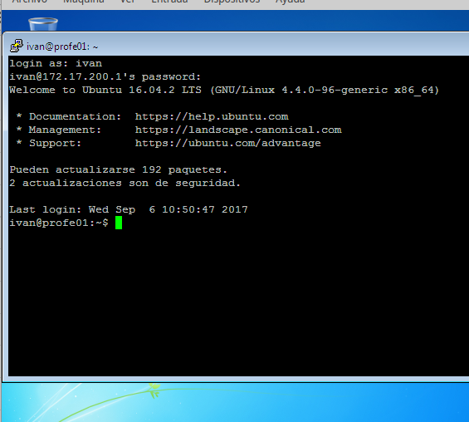
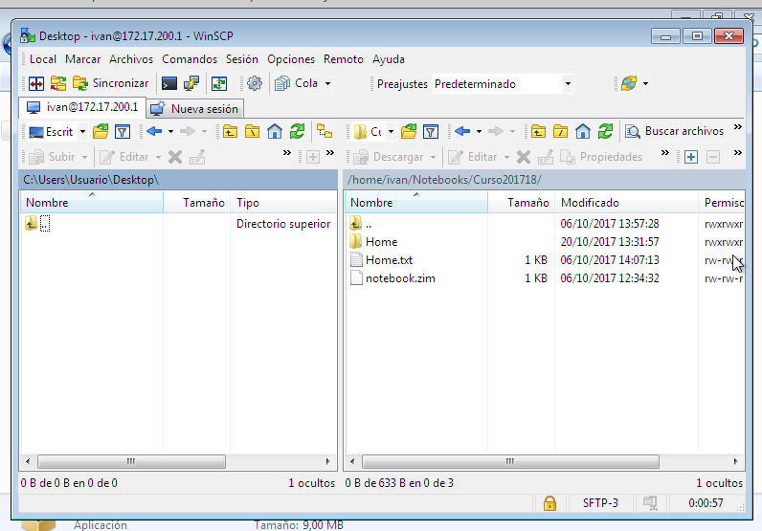

- El compañero debería volver a habilitar el cortafuegos: sudo ufw enable

